Aaskov Rideklub Logotøj

Vi har lavet en aftale med Tøj & Sport i Sdr. Omme angående at kunne købe T-shirts, Sweatshirts eller softshells påtrykt Aaskov Rideklubs logo på ryggen. Dermed vil du være med til at gøre lidt reklame for klubben.
Du er velkommen til selv at kontakte Tøj & Sport og ellers arrangere vi en dag efter sommerferien, hvor du kan komme forbi klubben og prøve størrelserne. Derefter laver vi en samlet bestilling, og tøjet kan hentes i klubben, når det er klar.
Priser:
T-shirt i valgfri farve incl hvidt logo (Aaskov Rideklub) på ryggen
Børn-voksen 80,00kr
Sweatshirt i valgfri farve incl hvidt logo (Aaskov Rideklub) på ryggen
Børn-voksen 150,00kr
Softshell jakke i sort incl hvidt logo (Aaskov Rideklub) på ryggen
Børn 399,00kr
Voksen 435,00kr
Påtrykning af person navn på brystet ekstra 10,00kr
Kontakt informationer:
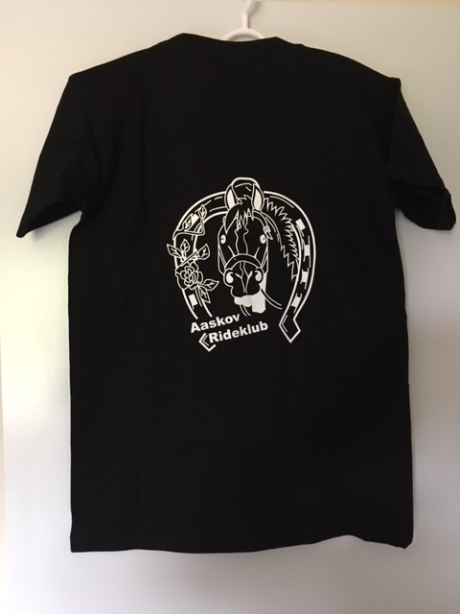
Tøj & Sport ved Bjarne Kristiansen
Hovedgaden 4, 7260 Sdr Omme
Telefon 7534 1999/2845 3066
Mail TOEJSPORT@MAIL.DK

Vi håber, I vil benytte jer af tilbuddet, og vil glæde os over se AARK logo i flere sammenhænge.
Med venlig hilsen
Bestyrelsen

